Klugscheißen für die Demokratie
Das PubQuiz in Heidelberg!
Sonntag, 04. Oktober 2026

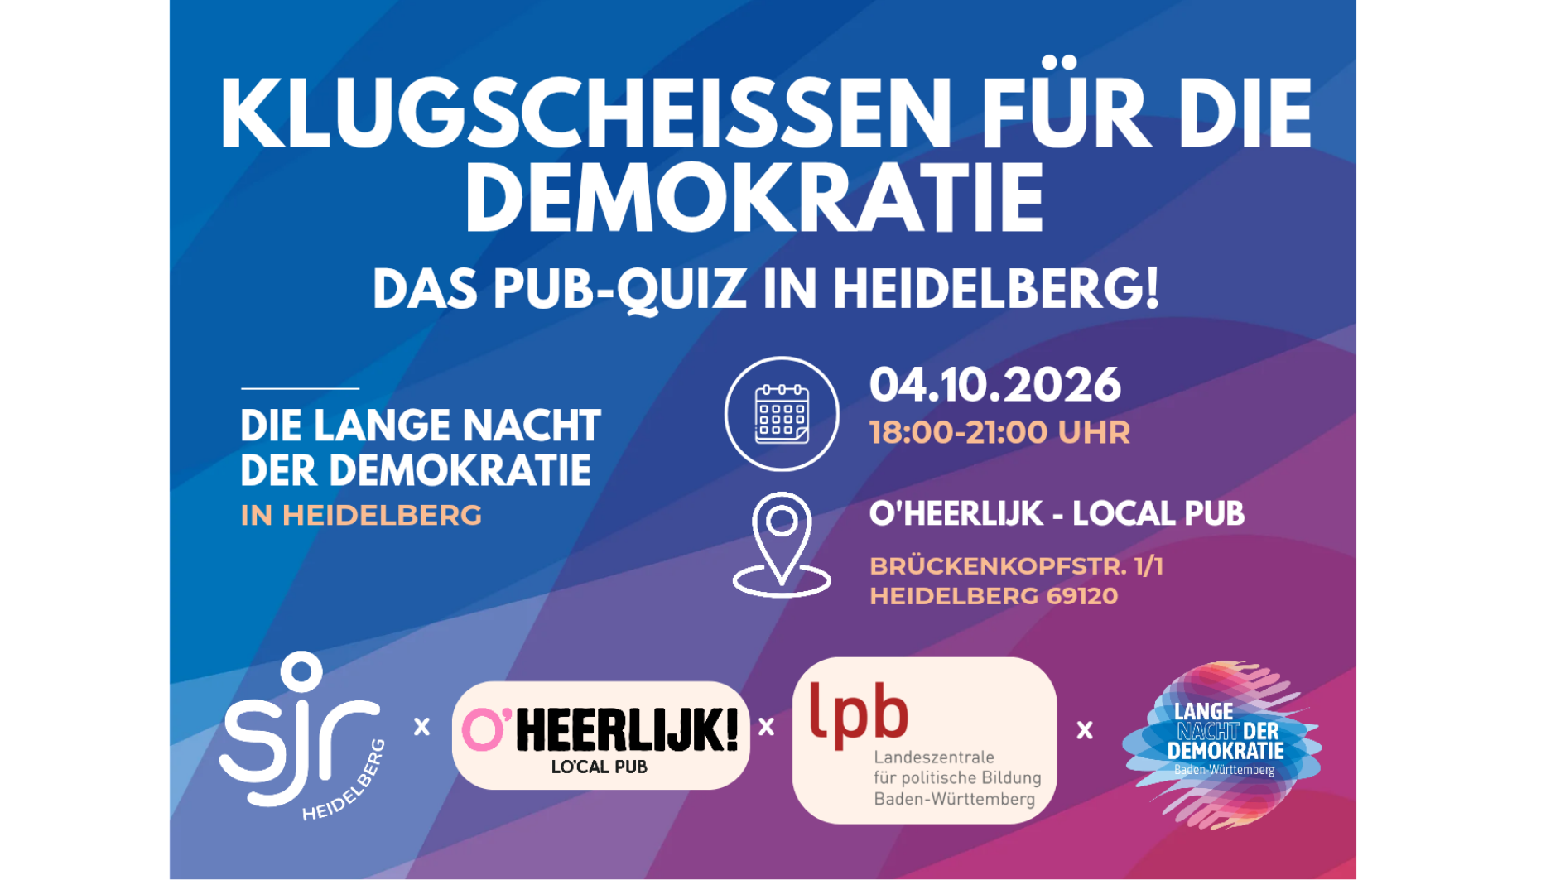
LNdD_PubQuiz / SJR Heidelberg

Präsenz

Eine Veranstaltung im Rahmen der Langen Nacht der Demokratie 2026

Inhalt:
Wie viel Demokratie steckt in dir?
Was hat deine Lieblingsserie mit Grundrechten zu tun? Wie gut kennst du historische Streitmomente, popkulturelle Debatten oder kuriose Gesetze aus aller Welt?
Im Rahmen der Langen Nacht der Demokratie lädt der Stadtjugendring Heidelberg euch, gemeinsam mit der Brauerei Heerlijk aus Heidelberg und der LpB, zu einem Pub-Quiz der besonderen Art ein. Vergiss trockene Schulbücher: Bei uns geht es um knifflige Fragen, verblüffende Fakten, Teamgeist und vor allem jede Menge Spaß!
Was euch erwartet:
• Spannende Quizrunden: Fragen rund um Demokratie, Politik, Popkultur und gesellschaftliche Mythen.
• Teamwork: Tretet in Teams (empfohlen: 2–6 Personen) an. Wer spontan alleine kommt, findet direkt vor Ort ein Team!
• Kleine Anstöße zum Weiterdenken von der Landeszentrale für politische Bildung Baden-Württemberg.
• Preise & Ehre: Die schlauesten Köpfe (und die kreativsten Teamnamen) gehen natürlich nicht leer aus.
• Entspannte Atmosphäre: Kühle Getränke, gute Gespräche und Raum für Austausch.
Egal ob Polit-Nerd, Geschichts-Fan oder einfach neugierig: Alle sind willkommen – der Eintritt ist frei! Wir freuen uns auch besonders über junge Menschen, die sich für eine lebendige Demokratie interessieren!

Organisation:
Infos zur kostenlosen Anmeldung findet ihr auf der Webseite der Brauerei Heerlijk.

Termin:
Sonntag, 04. Oktober 2026, 18:00 Uhr - 21:00 Uhr

Leitung:
Lukas Müller, Referent der Außenstelle Heidelberg
Kontakt:
Außenstelle Heidelberg, E-Mail: heidelberg@lpb.bwl.de
Ort:
O'Heerlijk Local Pub
Brückenkopfstr. 1
69120 Heidelberg
Gebühren:
Die Veranstaltung ist kostenlos.

Seminar-Nr.: 52/40a-26 (Bei Rückfragen bitte angeben)

Zur Anmeldung:

Keine Anmeldung erforderlich

Kooperationspartner:
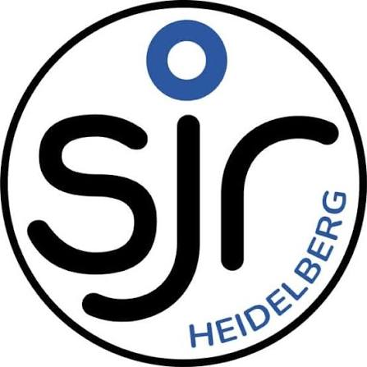
Stadtjugendring Heidelberg | O'Heerlijk Local Pub

